广东外语外贸大学关于2022年上半年自学考试本科毕业生学士学位申请工作的通知
温馨提示：
1、从2021年起，符合条件的成人高等教育本科毕业生应在申请毕业的同期申请学位;
2、因疫情原因，本次申请所有流程均在线上办理和审核，无需到现场提交资料，请仔细阅读以下内容。

各位考生：
广东外语外贸大学2022年上半年自学考试本科毕业生学士学位申请工作即将开始，为了确保此项工作的顺利进行，现将有关申请事项通知如下：
一、申请对象：
1、2021年6月的毕业生(以毕业证书上时间为准)；
2、2021年12月申请毕业，并已获网上初审通过的应届毕业生；
以上两类学生均需符合《广东外语外贸大学关于授予成人高等教育本科毕业生学士学位的规定》(见附件2);
二、申请流程：
1、系统开放学位申请时间: 12月17日---12月23日，在此期间登录http://www.qidaedu.com/进行网上学位申请办理（详见附件3奇大系统操作流程），逾期系统关闭，请及时申请;
2、学位申请表及相关资料邮寄我办审核时间: 12月17日---12月23日（提交资料参考通知第三大点，以顺丰快递寄出时间为准，即12月23日前寄出的资料为有效资料，逾期无效，切记不允许邮寄资料原件。要求使用顺丰快递，不接收“同城、跑腿”等送件方式，如因使用其它快递不能送达自考办，我办将无法查收，一律退件处理）
邮寄地址：广州市白云区白云大道北2号广东外语外贸大学第三教学楼211室 自考办（收） 联系电话：020-36246578
三、根据考生实际情况需提交的申请材料(以下材料缺一不可)：
1、申请表一式一份（正反面打印）：登录奇大系统打印；
2、承诺书一份（手写签名）：登录奇大系统打印；
3、毕业证复印件一份；（应届生暂时不用提交）
4、毕业生登记表：
（1）往届生：毕业生登记表正反面(背面有省市考办及主考院校盖章)复印件一张(正反两面要复印在同一张A4纸上)；
（2）应届生（2021年12月申请毕业）：暂时先提交网上申请毕业时打印的毕业生登记表一张。
5、身份证复印件一份 ；
6、提交近期彩色蓝底2寸免冠照片2张(免冠、蓝底，请注重仪容整洁端庄)，用铅笔背书本人的姓名、专业及身份证号码，用于学位证书制作。
凡本次申请学位的考生，须同时上传与上交纸质照片同底板的电子照片(学位数据上报国家学位办时使用)到学位申请系统（详见附件3奇大系统操作流程）。照片标准要求如下：
（1）电子照片必须由数码相机拍摄，免冠，头顶距离顶部约占照片高度的3/10；
（2）照片参考如下标准拍摄：
图片尺寸(像素)：宽150、高210
大小：≤10K、格式：JPG
被摄人服装：白色或浅色系
照片背景：单一蓝色
（3）电子照片以身份证号码命名上传。
四、申请费用：
1、学士学位论文指导费800元/生；
2、网上缴费时间：12月23日学位申请结束后，我办会进行资料复审，请考生12月27日后在系统查看学位复审结果（如下图），复审通过的考生，请于12月28日-12月30日按流程缴费（详见附件4网络缴费流程），逾期系统关闭，请及时缴费。
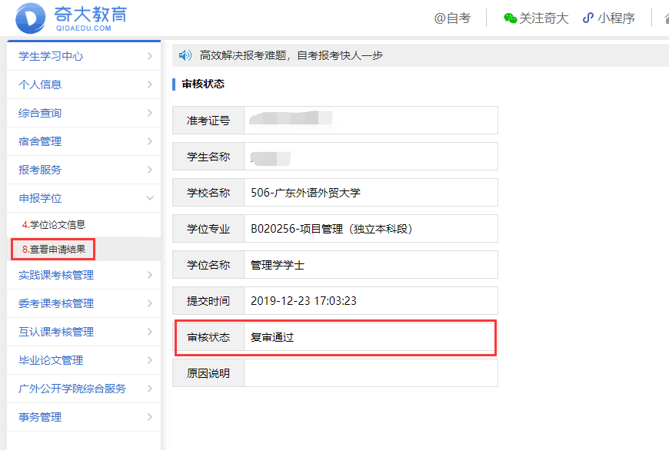
五、学位论文撰写辅导讲座：
符合申请条件的考生建议参加我办组织安排的论文撰写辅导讲座。因疫情原因，本次讲座暂定以线上腾讯会议的形式进行，具体的会议时间和ID会发送到考生在学位申请系统上所填写的邮箱，请务必留意查看。考生自行承担因未参加辅导而导致学位论文无法顺利完成所产生的后果。
六、2022年1月中旬，学院官网（http://jxjy.gdufs.edu.cn/ 自考服务-自考通知）公布指导老师的查询方式、学位论文撰写时间安排及相关要求，请留意查阅，如因错过通知造成逾期联系导师，将以自动放弃学位申请处理，后果自行承担。

广外大自考办
2021年12月17日

